Percepción y representación del espacio
Los acontecimientos que analizamos datan del siglo XV. La conocida etapa de “descubrimientos” se enmarca en una era sin tecnologías digitales.
No, no existían los celulares ni la televisión y menos el internet.
La manera de informarse era concurriendo a los puertos o centros comerciales. Allí se contaban historias sobre tierras lejanas alcanzadas por los intercambios mercantiles. Las descripciones de las costas seguidas por los navegantes, eran a la vez, una fuente de noticias prácticas y del conocimiento geográfico.
Cada pueblo imaginó el mundo a su modo. Los egipcios decían que la Tierra era un huevo sostenido por una serpiente que le daba calor. Los griegos, en cambio, ya desde el siglo V antes de Cristo, sostenían que la Tierra era un globo.
Desde la antigüedad el conocimiento del espacio, el saber geográfico ah sido un saber estratégico, celosamente controlado por el poder. La cartografía del momento acompañó esta necesidad de conocer.
Estas representaciones, se basan en las distintas percepciones del espacio. Las maneras de concebir este espacio “conocido” y el espacio “por conocer”. La Geografía, como ciencia, reconoce la percepción del espacio como dimensión subjetiva, sujeta a análisis.
Cada pueblo sintió la necesidad de representar mediante un dibujo la superficie terrestre. A medida que se producían nuevos descubrimientos se iban dibujando nuevos mapas.
Estos mapas antiguos que ves a continuación te permiten conocer cómo se imaginaban la superficie terrestre en otros tiempos.
¿Qué te parece? ¿Serán anteriores o posteriores a la llegada de los europeos a América? ¿Cómo te das cuenta?
Mirá los mapas con atención, ¿qué podés descubrir en cada uno? ¿En qué se diferencian de los mapas actuales?

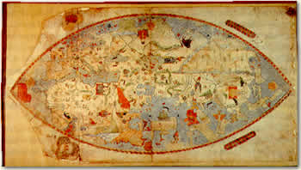
Mapa de Toscanelli, segunda mitad del siglo XV.
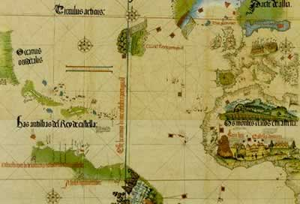
Mapa de Alberto Cantino fechado en 1502.
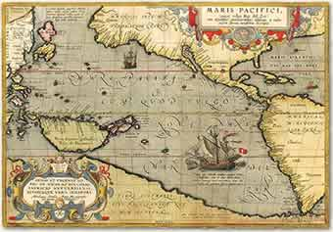
Mapa de Abraham Ortelius, segunda mitad del siglo XVI.

Bibliografía:
1492 de viejos y nuevos mundos http://www.educ.ar/sitios/educar/recursos/ver?id=93120&referente=docentes

